Доклад на тему:

«Организация работы со слабоуспевающими и неуспевающими учащимися»

Учитель математики Басюк С.Ф. ( МОУ СОШ №1)
Неуспевающий ученик- это ребенок, который не может продемонстрировать тот уровень знаний, умений, скорость мышления и выполнения операций, который показывают обучающиеся рядом с ним дети. И. П. Подвласов
Любому профессиональному педагогу понятно, что выставление неудовлетворительной оценки, должно сопровождаться целой системой мер по её дальнейшему предотвращению.
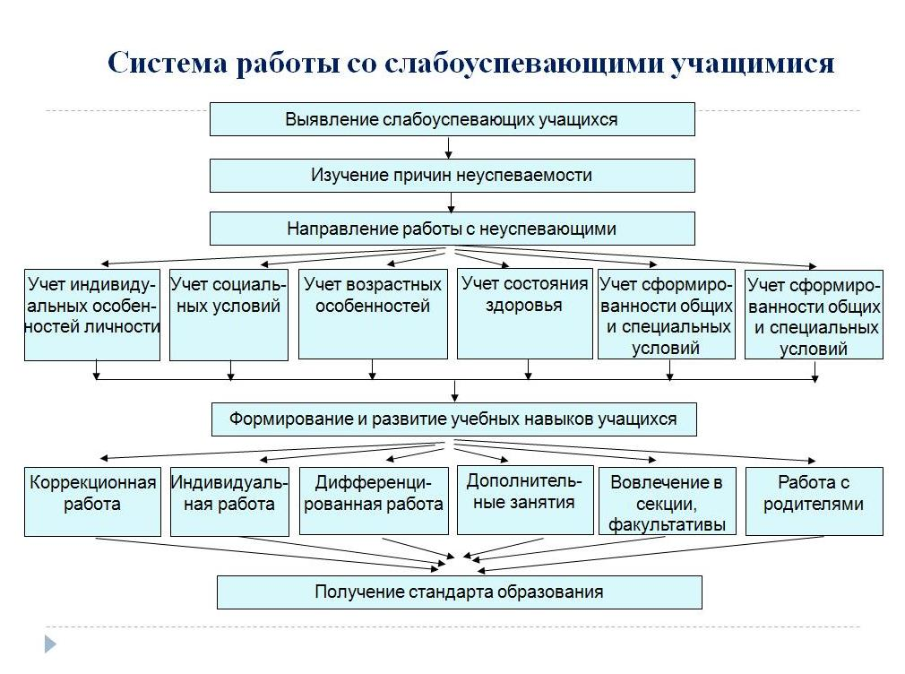Основными признаками неуспешности учащихся можно считать : Недостаточное семейное воспитание. Пробелы в фактических знаниях. Недостаточный уровень развития и воспитанности личностных качеств, не позволяющий ученику проявлять самостоятельность, целеустремленность, настойчивость, организованность и другие свойства, необходимые для успешного учения.

Особенности неуспевающих учащихся
-нет опоры на родителей как союзников учителя - предметника ,
-дети, в основном, из асоциальных семей ,
-отсутствие адекватной самооценки со стороны учащихся ,
-частые пропуски уроков без уважительной причины, что приводит к отсутствию системы в знаниях и как следствие этого - низкий уровень интеллекта .
Чтобы предотвратить неуспеваемость, надо своевременно выявлять образовавшиеся пробелы в знаниях, умениях и навыках учащихся и организовать своевременную ликвидацию этих пробелов.
ЖЕСТКИЙ ТРЕУГОЛЬНИК

«ЖЕСТКИЙ ТРЕУГОЛЬНИК »

Учитель Ученик нужны знания, но при этом не прикладывает усилий, учитель ставит 2 – проблемы с администрацией и классным руководителем; учитель ставит 3 - но знаний у учащихся нет.

Родители Учитель родителям нужно, чтобы у ребенка были знания, но при этом нет контроля и помощи детям с их стороны; учитель, по мнению родителей, выступает в роли монстра, надзирателя; учителя иногда отчитывают родителей даже в присутствии ребенка, при этом не всегда давая конкретные советы родители в свою очередь обвиняют учителей в некомпетентности в присутствии детей; сами учителя не всегда видят выход из создавшейся конфликтной ситуации

Учитель Администрация требует: хороших знаний учащихся; высоких показателей; бесконфликтных отношений с учениками и родителями. Что остается делать учителю, если классы у него слабые и он ещё и классный руководитель в этих классах?

Учителю становится тошно от безысходности У учителя опускаются руки, нет желания идти на работу Ученик предпочитает улицу, или случайных знакомых занятиям в школе.
Какой же выход из создавшейся ситуации? Как помочь ученику, учителям и родителям выйти из неподвижного треугольника?
Задачи учителя Систематизировать теоретические знания по теме. Провести психолого-педагогическую диагностику слабоуспевающих учащихся. Выявить основные причины и меры профилактики неуспеваемости школьников. Определить пути, формы и способы решения проблемы неуспеваемости на различных этапах учебной деятельности. Превратить жёсткий треугольник в подвижный четырёхугольник

Ученик Родители Администрация Учитель
ВЫВОД Чтобы предотвратить неуспеваемость учащихся, нужно так организовать учебный процесс, жизнь учащихся в школе и в классе, чтобы вызвать и развить у учащихся внутреннюю мотивацию учебной деятельности, стойкий познавательный интерес к учению.

Все наши дети очень разные: одни яркие, талантливые, другие не очень. Но каждый ребенок должен самореализоваться.

Педагогика сродни терапии : она всегда Должна возвращать ребенку его физическое и психическое здоровье. Но всегда ли нам это удается?

Таким образом, рождается идея создания индивидуальной образовательной программы работы со слабоуспевающими и неуспевающими учащимися.
Я не ставлю своей задачей описать опыт своей работы, так как он несовершенен, но хочется поделиться отдельными моментами проведения уроков.
- При подготовке к уроку я выписываю формулы, отдельные фрагменты примеров, которые будут рассматриваться на уроке, теоремы, которые будут использоваться во время урока, и начинаю урок с их повторения- так называемая актуализация прежних знаний. Ее можно проводить фронтально, у доски, вызывая учащихся по их желанию, или когда группа слабая, а урок насыщенный, это делает сам учитель. Ответы учащихся не оцениваются отдельной оценкой, но учитываются в дальнейшем.
- При проведении практических уроков по решению примеров, уравнений- я поступаю следующим образом: сначала решаю уравнения определенного типа сама с подробным объяснением, потом вызываю к доске несколько человек. Каждому дается задание, подобное разобранному мною(можно пользоваться тетрадью). Перед классом ставится задача: решить все записанные на доске примеры самостоятельно, не дожидаясь записей на доске (на оценку).
Очень боятся некоторые учителя поставить ученику хорошую оценку. Вроде бы за что? Все примеры однотипные, большого ума не требуется, чтобы решить их, да еще с помощью тетради. Но эта «жадность» приводит к тому, что учащиеся становятся пассивными, равнодушными к предмету. Ведь если ученик систематически не занимается, то полученная случайно пятерка или четверка затеряется среди других оценок. Но в то же время хорошая оценка может пробудить уверенность в своих силах, самоуважение, желание лучше учиться, интерес предмету.
Итак, несколько человек у доски 2-3 минуты пытаются решить задание самостоятельно, потом я начинаю помогать каждому из них по очереди: сначала первый пример подробно разбираем и повторяем вместе с отвечающим, второй пример разбираем менее подробно так до тех пор, пока все примеры будут решены.
После этого проводится самостоятельная работа, цель которой не столько выставление оценок, сколько выявление тех учащихся, которые что-то не поняли. Поэтому самостоятельная работа проводится так: всем раздаются карточки с заданиями. После того как учащиеся начали работать, я прохожу по классу и тех ребят, которые не знают, с чего начать, вызываю к доске и снова подробно объясняю на подобном примере решение. И даже после этого следует подходить к работе учеников индивидуально. Если я вижу, что на самостоятельную работу осталось мало времени и многие еще не успели выполнить задание, то на проверку разрешаю сдать работу только желающим. Остальные должны переписать полностью свои задания и решить их дома. И только те учащиеся, которые не выполняют задания к следующему уроку, получают двойку.
3.Проведение контрольных работ для слабых учеников.
Контрольные работы проводятся по индивидуальным карточкам с использованием справочного материала, подготовленного самим учащимся. Если контрольная работа написана на «2», то учащийся обязан сделать работу над ошибками сам, либо с моей помощью. Если ученик хочет исправить оценку «3» на «4» или «5», то ему необходимо сделать работу над ошибками, а потом написать другой вариант.

ТАКЖЕ :
1. В начале учебного года провожу диагностику учащихся с целью выявления уровня обучаемости.
2. Использую на уроках различные виды опроса.
3. Обязательно комментирую каждую оценку ученика.
4. Стараюсь не опрашивать ученика или предлагать ему письменную работу в первый день занятий после болезни или отсутствия в школе по уважительной причине.
5. Для устранения пробелов в знаниях ученика по пропущенной теме определяю время, за которое учащийся должен освоить указанную тему, и в случае затруднения консультирую его.
6. Выставляю полученные учащимся неудовлетворительные оценки в дневник с целью своевременного контроля со стороны родителей.
7. Ставлю в известность классного руководителя или непосредственно родителей ученика о снижении успеваемости учащегося.
8.Провожу дополнительные консультации (после уроков-по графику ;перед первым уроком – ежедневно (при появлении вопросов по выполнению дом. работ)
9.Использую помощь консультантов (сильные учащиеся помогают слабым )

КАК помочь слабоуспевающему ученику:

- Для закрепления использую более длительное время и больший объем решаемых задач.
- Для себя и для ученика формулирую минимум знаний и навыков, который должен усвоить ученик.
- Как повысить работоспособность:
- Применяю разные виды деятельности.
- Проветриваю кабинет.
- Провожу физминутки.
- Стараюсь помнить о соблюдении принципа необходимости и достаточности.
Карточки для индивидуальной работы
-Задания с выбором ответа
-Деформированные задания
-Карточки – тренажеры
-Творческие задания
-Поиск различных способов решения задач.
-Составление кроссвордов.
-Сочинение математических сказок, игр
- Составление задач по данному условию.
Правила для учителя
Учитель должен :
-Знать психическое развитие ребёнка
-Стремиться понять и принять каждого ребёнка
-Создать спокойную обстановку и благоприятный психологический климат на уроке
- Проявлять - разумную требовательность
- неиссякаемое терпение
- справедливую строгость
- веру в возможности ученика
-Уметь встать на позиции ученика
-Сказать НЕТ насмешливому тону !
-Уметь вести непринуждённый диалог
- Стремиться к внешней занимательности
-Использовать средства невербального общения ( опорные сигналы, рисунки, таблицы, схемы, план )
- Учить работать со словарями и другим справочным материалом
В обучении стараюсь применять
- опережающее обучение
- различные формы групповой работы
- взаимоопрос,
- самоконтроль
- конспекты - блоки по разным темам, использование их на разных этапах обучения
-При формулировании целей урока включать как приоритетный коррекционно – развивающий аспект
-Рационально распределять учебный материал ( трудное – сначала !)
-Применять частую смену видов деятельности на уроке
-Многократно проговаривать и закреплять материал урока
-Стремиться к алгоритмизации деятельности .
Прислушиваюсь к правилам разработанными психологами :
- Не ставить слабого в ситуацию неожиданного вопроса и не требовать быстрого ответа на него,
- давать ученику достаточно времени на обдумывание и подготовку.
- Желательно, чтобы ответ был не в устной, а в письменной форме.
- Нельзя давать для усвоения в ограниченный промежуток времени большой, разнообразный, сложный материал, нужно постараться разбить его на отдельные информационные куски и давать их постепенно, по мере усвоения.
- Не следует заставлять таких учеников отвечать на вопросы по новому, только что усвоенному материалу, лучше отложить опрос на следующий урок, дав возможность ученикам позаниматься дома.
-Путём правильной тактики опросов и поощрений ( не только оценкой, но и замечаниями типа « отлично », « молодец », « умница » и т. д.) нужно формировать у таких учеников уверенность в своих силах, в своих знаниях, в возможности учиться.
-Эта уверенность поможет ученику в экстремальных стрессовых ситуациях сдачи экзаменов, написания контрольных работ и т. д.
- Следует осторожнее оценивать неудачи ученика, ведь он сам очень болезненно к ним относится.
-Во время подготовки учеником ответа нужно дать ему время для проверки и исправления написанного.
- Следует в минимальной степени отвлекать ученика, стараться не переключать его внимание, создавать спокойную, не нервозную обстановку.
Применяю дифференцированный подход.
- При закреплении.
-При проверке домашнего задания.
- При самостоятельной работе.
- Стараюсь создать на уроке ситуацию успеха : помочь сильному ученику реализовать свои возможности в более трудоемкой и сложной деятельности ; слабому – выполнить посильный объем работы.
-Обучение в сотрудничестве Позволяет отстающим ученикам чувствовать себя полноправными членами команды и стимулирует желание учиться.

Разнообразные формы и жанры урока
- урок – игра,
- урок - спектакль ,
-урок - путешествие ,
-урок - сказка ,
-Блиц - уроки .
В процессе обучения возникает проблема : Как быть с родителями слабых учащихся ?
Организация работы с родителями слабоуспевающих и неуспевающих учащихся.
Работа с родителями
Цель: Создание условий для развития личностного потенциала учащихся в условиях взаимодействия школы, семьи, внешнего социума
Задачи: создать коллектив единомышленников, сделать учащихся, учителей, родителей соучастниками образовательного и воспитательного процесса организовать разнообразную, увлекательную, социально- значимую совместную деятельность учащихся и родителей организовать всеобуч для родителей Ожидаемые результаты: установление диалога и взаимовыгодного сотрудничества между школой и родителями формирование у учащихся любви, долга к родителям, близким решение проблемы занятости учащихся в свободное от уроков время
Нередко от родителей можно услышать: «Не сделаешь домашнее задание – не пойдешь к друзьям», «Закончишь обучение с тройками – не поедешь на море »… Мы настолько привыкли к примитивной поведенческой схеме «стимул - реакция», что не можем представить себе другой способ мотивирования детей, стимулирования их работы, творчества, достижений. И, в результате, получаем личность, которая не интересуется ничем, кроме вознаграждения за свои усилия или испытывает потребность в постоянном контроле со стороны.

Формы организации работы с родителями слабоуспевающих и неуспевающих учащихся.

Самой распространенной формы работы с такими родителями является индивидуальная беседа. Организация индивидуальной беседы родителей и учителя в присутствии ученика.
Выполнение индивидуальных заданий во внеурочное время по учебным пособиям, карточкам, где учитываются дифференцированные задания для создания ситуации успеха.
Родительское собрание. Подкрепляется методическими рекомендациями и практикумом. Рекомендация методической литературы по отдельным предметам.
Приглашение родителей на уроки с целью: Определить интеллектуальный уровень ребёнка на фоне классного коллектива.
Создание коррекционных тетрадей.
- Обмен информацией между учителем и родителями об итогах практических заданий, на определённом этапе обучения.
- Совместное выполнение произвольных заданий по предметам родителя и ученика.
-Создание словарей по математике (правила, образцы, алгоритм решения)
-Создание Папки - Копилки, где накапливаются задания для развития логического мышления (задачи на смекалку, кроссворды, ребусы, перевёртыши, каверзные вопросы)
Психологический тренинг
-Индивидуальная работа со слабоуспевающими и неуспевающими учениками.
-Индивидуальная работа психолога с родителями слабоуспевающих и неуспевающих учеников.
Советы родителям слабоуспевающих учеников :
-Всячески укрепляйте уверенность ребенка в своих силах ;
-Давайте ребенку только одно задание на определенный промежуток времени, чтобы он мог его выполнить ;
-Поддерживайте дома четкий распорядок дня ;
-Отрабатывайте формы поведения в различных ситуациях ;
- Проявляйте заинтересованность школьными делами ребенка ;
- Будьте последовательны в своих требованиях, поощрениях и наказаниях ;
-Не предъявляйте завышенные требования к ребенку и не вводите его в роль «неудачника ».
Формируйте положительную мотивацию к учёбе:
- Никогда не критикуйте учителей в присутствии детей ;
- Помогайте ребёнку в случае необходимости ;
-Никогда не выполняйте задание за ученика ;
- Старайтесь привить ребёнку привычку использовать дополнительную литературу, заинтересуйте его ;
-Хвалите, радуйтесь вместе с ребёнком, когда он получает хорошие отметки ;
-Поощряйте ребёнка за его успехи ;
-Держите связь с учителями - предметниками в том случае, если вы сами не можете помочь ребёнку.

Советы классного руководителя по работе со слабоуспевающими детьми:

- В начале учебного года стараюсь проинформировать учителей -предметников о наличии слабоуспевающих детей в классе (на
малом педсовете или в индивидуальной беседе).
- Поддерживаю связь с психологической службой, учителями -
предметниками, интересуясь уровнем обучаемости учащихся,
темпами их развития, стилем общения с одноклассниками и
преподавателями.
- Привлекаю родителей слабоуспевающих детей к общественным делам класса.
- Вовремя информирую родителей о негативных проявлениях в учебной дисциплине со стороны ученика (пропуски уроков без уважительной причины
-Довожу до сведения администрации (зам. директора по
воспитательной работе, социального педагога) случаи
нарушения норм и правил поведения в целях современной их
профилактики.
- Создаю условия для занятия учащимися достойного места в
коллективе класса через активное включение во внеурочную
деятельность.
- Держу на контроле состояние их здоровья.
- Стараюсь наладить доверительные отношения.
- Чаще использую поощрение нежели наказание для
поддержания веры в свои силы.

Подводя итог вышесказанному, можно сделать выводы:

- При правильном раскрытии причин неуспеваемости и определении путей её ликвидации.
- При тесном контакт всех членов семьи с педагогическим коллективом.
- При использование передовых методов в обучении .
- При четко поставленном контроле за учебным процессом. Появятся реальные пути, для достижения прочных знаний учащихся разного
- интеллектуального уровня.

